Познавательно - развлекательное мероприятие: «В поисках новых слов»
Цель: познакомить детей со словами селькупского языка: заяц (НЁМА), медведь (КОРКЫ), лиса (ЛОКА), белка (ТẨПẨК), волк (ЧУМПЫ ТАЛЬЧА), олень (ОТА), здравствуйте (ТОРОВА).
Задачи: Формировать знания о жизни и культуре народов Севера. Активизировать и обогащать словарь детей новыми словами. Расширять кругозор детей, развивать познавательную активность, воображение, мышление. Воспитывать у детей любовь к Родине, её народу, интерес к познанию окружающего мира
Оборудование: Мультимедийная система, большой яркий кубик на сторонах которого загадки, а на обратной стороне каждой загадки картинка лесного животного, презентация, картинки и загадки о животных.
Предварительная работа: НОД «Россия многонациональная страна», «В гостях у хозяйки чума», презентация: «Коренные жители Севера», «Животный и растительный мир нашего леса », беседы: «История селькупов, их обряды, одежда и язык», дидактические игры: «Ягоды», «Деревья», игры и селькупские сказки: «Олений мяч», «Пырая», «Почему у зайца длинные уши», «Медведь и волк».
Ход игровой деятельности:
Воспитатель: Торова, ребята. Вы поняли, что я сказала?
Дети: Здравствуйте, ребята.
Воспитатель: Я сказала: «Здравствуйте, ребята! Как вы думаете, на каком языке я поздоровалась с вами?»
Дети: На селькупском языке.
Воспитатель: Давайте все вместе еще раз поздороваемся на селькупском языке.
Воспитатель: Ребята, смотрите какой красивый кубик. Он волшебный. Мы поиграем и узнаем слова селькупского языка. Кубик- кубик, покрутись, и игра нам подберись
Загадка:
Летом ходит без дороги
Возле сосен и берез
А зимой он спит в берлоге
От мороза прячет нос.
Дети: Медведь.
Воспитатель: Медведь приготовил для нас непростое задание, нужно помочь ему собрать пазлы. Выполнив его, мы сможем узнать, как селькупы называют медведя.
Воспитатель: Кто живет в этом жилище?
Дети: Селькупы.
Воспитатель: А что это за народ?
Дети: Это коренной народ, который заселяет территорию Красноселькупского района - село Ратта, Толька , Красноселькуп.
Воспитатель: Какие бывают чумы?
Дети: Летние сделанные из коры, брезента, а зимние из оленьих шкур.
Воспитатель: А я вам скажу, что центральное место в чуме занимает огонь. У селькупов существует обряд «кормление огня», он предполагает доброе отношение с духом огня. Садясь за очередную трапезу, обязательно надо бросить в огонь очага, кусочек пищи, плеснуть чай. Нельзя в огонь бросать сор, нельзя шевелить огонь железными предметами, нельзя обходить огонь против солнца. Нарушение этих запретов может повлечь за собой несчастье, болезни. Считалось, что огонь способен сообщать людям волю духов. Если пламя было ровное, спокойное – хороший праздник, дух огня доволен. Если дрова в костре горели неровно, костёр дымил, трещал и стрелял искрами, это значило, что духи чем-то недовольны и хотят наказать хозяев дома (чума).
(На экране слайд с изображением медведя и слово на селькупском языке «КОРКЫ»).
Воспитатель: Ребята, мы с вами собрали пазлы, на экране появилось слово на селькупском языке: «КОРКЫ» - медведь.
Воспитатель: Все вместе повторим слово КОРКЫ
Воспитатель: Какие вы молодцы! Я предлагаю вам присесть у чума
Воспитатель: Кубик- кубик, покрутись, и игра нам подберись.
Загадка:
Хвост пушистый
Мех золотистый
А в деревне кур крадет.
Дети: Лиса.
Воспитатель: Лиса хитрая, плутовка принесла из леса нам веточки. Ребята, посмотрите и распознайте дерево по веточке и скажите, как называются эти хвойные деревья и чем они отличаются друг от друга?
(Дети рассматривают ветки кедра, ели, лиственницы, сосны).

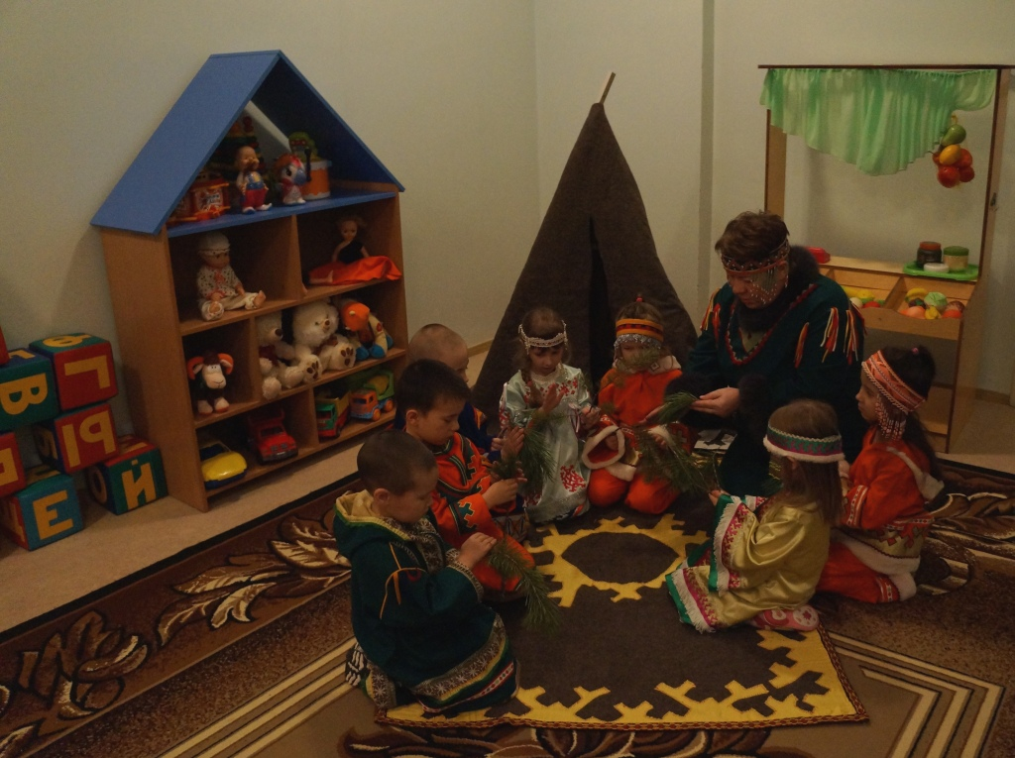
Дети: Кедр - иголки самые большие, у ели самые маленькие хвоинки, лиственница высокое дерево ветки покрыты хвоинками, у сосны небольшие иголочки.
(На экране слайд с изображением лисы и слово на селькупском языке: «ЛОКА»).
Воспитатель: Вы все правильно определили, какому дереву принадлежит ветка, на экране появилось слово на селькупском языке - «ЛОКА» - лиса.
Воспитатель: Все вместе повторим слово ЛОКА.
Дети и воспитатель вместе: Кубик- кубик, покрутись, и игра нам подберись.
Загадка:
Хожу в пушистой шубке,
Живу в густом лесу.
В лесу на старом дубе
Орешки я грызу.
Дети: Белка.
Воспитатель: Вкусное задание от белки, попробовать ягоду и сказать, что это за ягода, какая она на вкус и где растет?

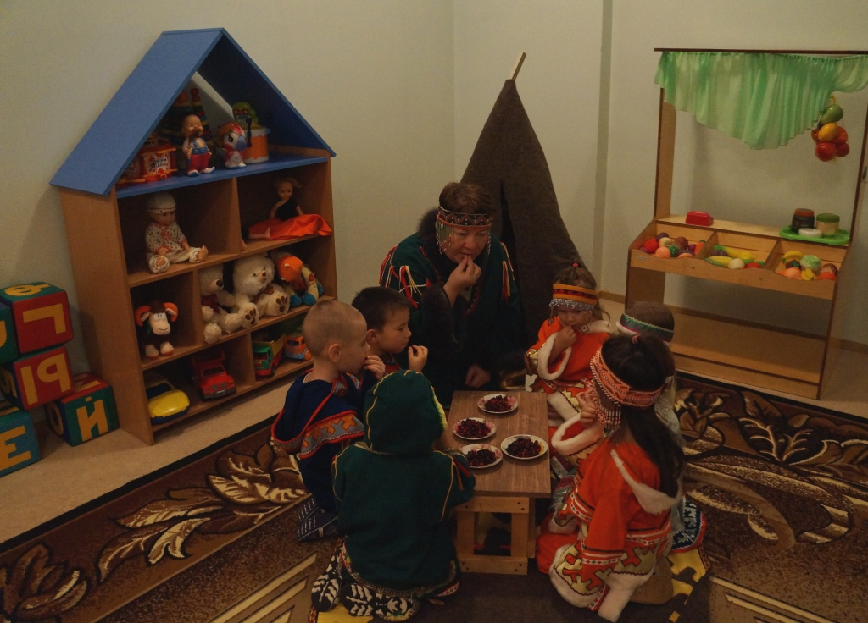

Дети:
Морошка растет на торфяных болотах, в заболоченных лесах.
Её называют «царская ягода». Ягода вначале красноватая, а при созревании желтая.
Голубика растет на кустах около болот, на торфяниках. Ягода круглая синяя. Из нее готовят компоты, варенья, желе, употребляют в свежем виде и делают сок.
Черника низкорослый кустарничек, растет в лесу, на кустах, ягода черная. В любом состоянии, будь то свежие или сушеные ягоды — они содержат огромное количество витаминов.
Клюква любит болотистую лесную почву. Главная ценность растения ее плоды - ярко красные ягоды.
Бруснику можно увидеть в лесах, на кочках у болот, между другими кустарниками. Чудесная красная ягода. Ее называют чудо - ягодой.
(На экране слайд с изображением белка и слово на селькупском языке «ТẨПẨК»).
Воспитатель: Молодцы! Все вместе повторим слово ТẨПẨК.
Дети и воспитатель: Быстро кубик-кубик, покрутись, и игра нам интересная подберись.
Загадка:
Комочек пуха
Длинное ухо
Прыгает ловко
Любит морковку.
Дети: Заяц.
Воспитатель: Ребята, заяц какой?
Дети: Быстрый, шустрый, длинноухий, серый.
Воспитатель: Он предлагает нам устроить соревнования - состязания. Селькупы, очень любили показать свою ловкость, смелость, силу. И заяц предлагает нам устроить состязания: прыжки через нарты, перетягивание палки, перетягивание каната, борьба.
Дети: Выполняют предлагаемые упражнения.
(На экране слайд с изображением зайца и слово на селькупском языке: «НЁМА»).
Воспитатель: Молодцы! Все вместе повторим слово «НЁМА»
Дети : Кубик- кубик, покрутись, и подвижная игра нам подберись
Загадка:
Он и сильный, он и быстрый.
У него рога ветвисты
Среди тундровых болот
Он лишайник, ягель рвет.
Дети: Олень.
Воспитатель: А вот олень с нами хочет поиграть в селькупскую игру: «Волк и оленята». Правила игры: На площадке стоят 3 стульчика, Возле каждого стульчика стоит важенка и двое оленят. Волк сидит за «сопкой». На слова ведущего:
Бродит в тундре важенка, с нею оленята.
Объясняет каждому всё, что не понятно.
Топают по лужам оленята малые.
Терпеливо слушая, наставленья мамины
Играющие оленята свободно бегают по «тундре» наклоняются, едят ягель, пьют воду. На слова «волк идёт», оленята и важенка убегают в свои домики (к стульчикам). Пойманного оленёнка волк уводит с собой.

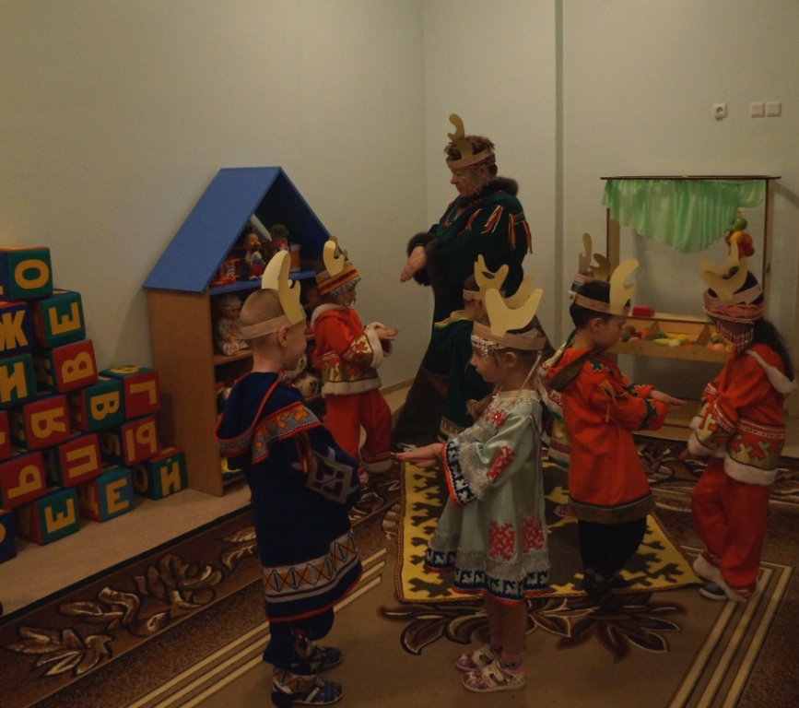
(На экране слайд с изображением оленя и слово на селькупском языке: «ОТА»).
Воспитатель: Все вместе повторим слово «ОТА».
Дети и воспитатель: Какие вы молодцы! Кубик-кубик, покрутись, и стихотворная игра нам подберись
Загадка:
Кто зимой холодной
Ходит, злой, голодный.
Дети: Волк.
Воспитатель: Ребята, а вот волк нас спрашивает, знаем ли мы стихи о нашем поселке Толька.
Дети:
Толька, любимая Толька
Родная моя сторона
Здесь мудрости столько
Здесь нежности столько
Что хватит на всех
На меня и тебя.

Знаю, мне не прожить без тебя
Столько добра и тепла
Милый поселок
Родная земля

Как ты прекрасна любимая Толька
В южной точке нашего района
у красивой Тольки у реки
Там живут охотники селькупы
и селькупы так же рыбаки
Таёжный посёлок с названием Толька
и так же зовётся здесь наша река
богат наш посёлок дарами природы
край наш суровый, ты наша судьба
(На экране слайд с изображением волк и слово на селькупском языке: «ЧУМПЫ ТАЛЬЧА»).
Воспитатель: Все вместе повторим: «ЧУМПЫ ТАЛЬЧА»
Воспитатель: Какие вы молодцы! Много знаете. Ребята, что нового вы узнали?
Дети: Как звучат на селькупском языке слова: медведь, волк, лиса, белка, олень, лиса.
Воспитатель: Я приготовила для вас подарки – раскраски лесных животных.

